张家山汉墓残简缀合五例
（首发）

王元钧
月星家居

《張家山漢墓竹簡》圖版第一二五頁所附竹簡殘片，共九列廿九片。
研讀張家山竹簡文字發現，以下五片殘簡在圖版中可找到殘缺處，並可綴補幾處文字：
一、第七列共六片殘簡，其中第一片如圖一左。經端詳，此為“●元年十月”的右半邊，應為“曆譜圖版”第一○枚簡牒頂端所殘缺，與次枚“二年十月……”語序吻合。

二、第三列共兩片殘簡，其中上殘片如圖二左。經端詳，為“……膚不死”的左半部分，應為第七十九頁“脈書圖版”第四十九枚中間的左半側，如圖二右（下半部無字省略）。
補全此段文字為“……陽天氣殹，其病候：折骨裂，膚不死。”

三、第六列共四片殘簡，其中第四塊殘片如圖三左。經端詳比對，應為“二年律令圖版”第一四八枚中間（如圖三中）的右半側，綴合後如圖三右。所殘缺文字原整理小組已經辨出，不再敷述。

四、第五列有四塊殘片，其中第三塊殘片如圖四左。經比對，應為“二年律令圖版”第四四七枚中間（如圖四中）的左半側，如圖四右。所殘缺文字原整理小組未辨出，補齊後應為“朐忍、郪、資中、閬中，”四縣，其中：
“朐忍”，屬巴郡，東周赧王元年（前314年）建朐忍縣。
“郪”，西漢初年所置，屬廣漢郡。
“資中”，春秋巴國屬地資州；网上有学者認為資中縣系西漢武帝建元六年設置，屬益州犍為郡。但據此枚張家山漢簡可知，起碼漢初此“二年律令”頒佈時已有該縣，並非建元初設。
“閬中”，位於四川盆地東北部，嘉陵江中游，戰國時為巴國國都。

五、第三列兩片殘簡的下殘片如圖五左。經比對，應為第一○五頁“蓋廬圖版”第五○枚中間（如圖五中）所殘，“申胥曰”與“德攻者”之間出現一“以”字殘邊。補齊後（如圖五右）應為“……德攻何如？申胥曰，以德攻者……”，與上文語法相通。

六、第四列第一塊殘簡，原整理者將其倒置了，如圖六左，應為圖六右。其中 “生……也，因”可辨出，列出供大家討論。

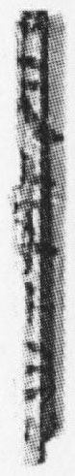（圖一）
（圖二）
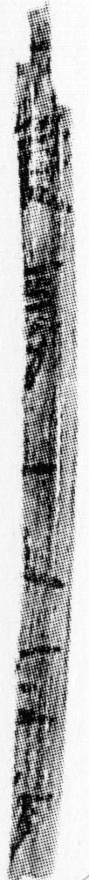（圖三）
（圖四）
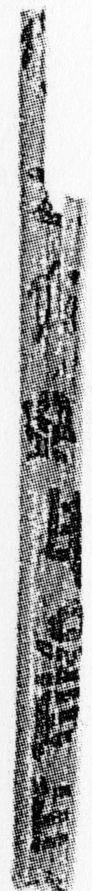（圖五）
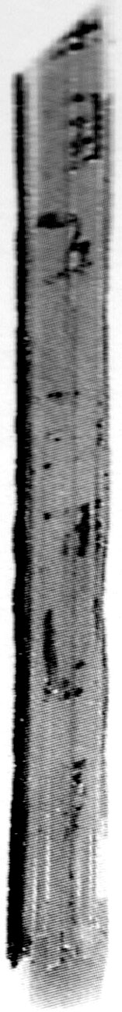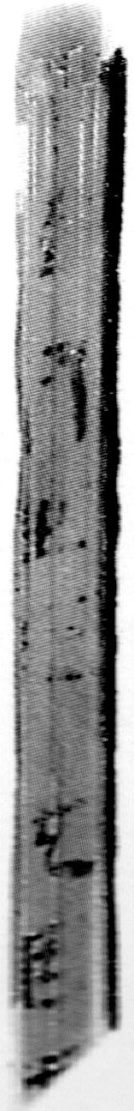（圖六）

